## 动量定理及应用

### 考点一　动量和冲量

1．动量

(1)定义：物体的质量和速度的乘积．

(2)表达式：*p*＝*mv*.

(3)方向：与速度的方向相同．

2．动量的变化

(1)动量是矢量，动量的变化量Δ*p*也是矢量，其方向与速度的改变量Δ*v*的方向相同．

(2)动量的变化量Δ*p*，一般用末动量*p*′减去初动量*p*进行矢量运算，也称为动量的增量．即Δ*p*＝*p*′－*p*.

3．冲量

(1)定义：力与力的作用时间的乘积叫作力的冲量．

(2)公式：*I*＝*F*Δ*t*.

(3)单位：N·s.

(4)方向：冲量是矢量，其方向与力的方向相同．

技巧点拨

1．动量与动能的比较

|  |  |  |
| --- | --- | --- |
|  | 动量 | 动能 |
| 物理意义 | 描述机械运动状态的物理量 | |
| 定义式 | *p*＝*mv* | *E*k＝*mv*2 |
| 标矢性 | 矢量 | 标量 |
| 变化因素 | 合外力的冲量 | 合外力所做的功 |
| 大小关系 | *p*＝ | *E*k＝ |
| 变化量 | Δ*p*＝*Ft* | Δ*E*k＝*Fl* |
| 联系 | (1)都是相对量，与参考系的选取有关，通常选取地面为参考系  (2)若物体的动能发生变化，则动量一定也发生变化；但动量发生变化时动能不一定发生变化 | |

2.冲量的计算方法

(1)恒力的冲量：直接用定义式*I*＝*Ft*计算．

(2)变力的冲量

①作出*F*－*t*图线，图线与*t*轴所围的面积即为变力的冲量，如图1所示．

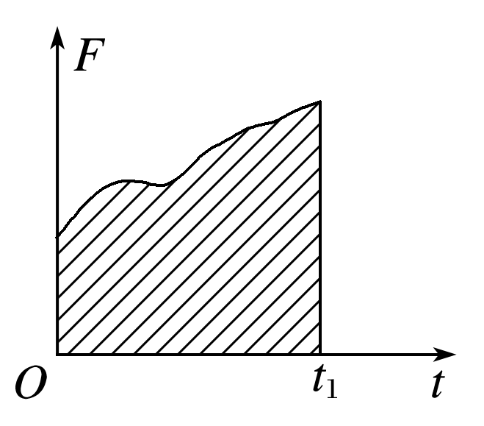

图1

②对于易确定始、末时刻动量的情况，可用动量定理求解．

例题精练

1．对于一定质量的某物体而言，下列关于动能和动量的关系正确的是(　　)

A．物体的动能改变，其动量不一定改变

B．物体动量改变，则其动能一定改变

C．物体的速度不变，则其动量不变，动能也不变

D．动量是标量，动能是矢量

2．高铁列车在启动阶段的运动可看作初速度为零的匀加速直线运动．在启动阶段，列车的动能(　　)

A．与它所经历的时间成正比 　 B．与它的位移成正比

C．与它的速度成正比 　 D．与它的动量成正比

3.(多选)如图2所示，物体从*t*＝0时刻开始由静止做直线运动，0～4 s内其合外力随时间变化的关系图线为正弦曲线，下列表述正确的是(　　)

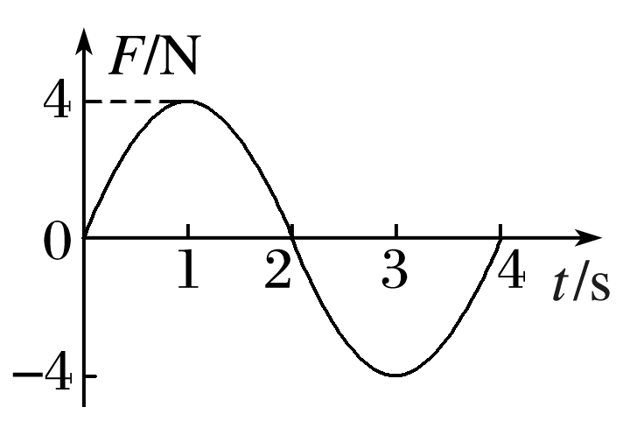

图2

A．0～2 s内合外力的冲量一直增大

B．0～4 s内合外力的冲量为零

C．2 s末物体的动量方向发生变化

D．0～4 s内物体动量的方向一直不变

### 考点二　动量定理的理解和应用

1．内容：物体在一个过程中所受力的冲量等于它在这个过程始末的动量变化量．

2．公式：*F*(*t*′－*t*)＝*mv*′－*mv*或*I*＝*p*′－*p*.

技巧点拨

1．对动量定理的理解

(1)*Ft*＝*p*′－*p*是矢量式，两边不仅大小相等，而且方向相同．式中*Ft*是物体所受的合外力的冲量．

(2)*Ft*＝*p*′－*p*除表明两边大小、方向的关系外，还说明了两边的因果关系，即合外力的冲量是动量变化的原因．

(3)由*Ft*＝*p*′－*p*，得*F*＝＝，即物体所受的合外力等于物体动量的变化率．

(4)当物体运动包含多个不同过程时，可分段应用动量定理求解，也可以全过程应用动量定理．

2．解题基本思路

(1)确定研究对象．

(2)对物体进行受力分析．可先求每个力的冲量，再求各力冲量的矢量和——合力的冲量；或先求合力，再求其冲量．

(3)抓住过程的初、末状态，选好正方向，确定各动量和冲量的正负号．

(4)根据动量定理列方程，如有必要还需要补充其他方程，最后代入数据求解．

例题精练

4．关于动量定理，下列说法正确的是(　　)

A．动量越大，合外力的冲量越大

B．动量变化越大，合外力的冲量越大

C．动量变化越快，合外力的冲量越大

D．冲量方向与动量方向相同

5.(多选)如图3，一个质量为0.18 kg的垒球，以25 m/s的水平速度飞向球棒，被球棒打击后反向水平飞回，速度大小变为45 m/s，设球棒与垒球的作用时间为0.01 s．下列说法正确的是(　　)

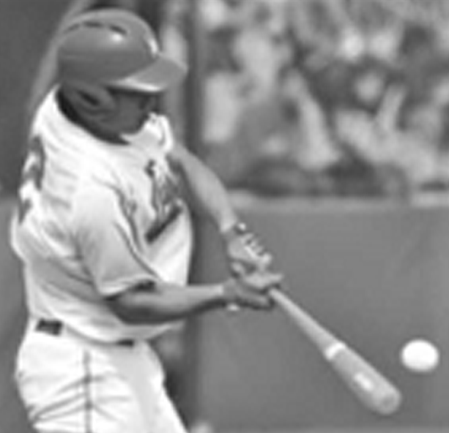

图3

A．球棒对垒球的平均作用力大小为1 260 N

B．球棒对垒球的平均作用力大小为360 N

C．球棒对垒球做的功为238.5 J

D．球棒对垒球做的功为126 J

6．(多选)一质量为2 kg的物块在合外力*F*的作用下从静止开始沿直线运动．*F*随时间*t*变化的图线如图4所示，则(　　)

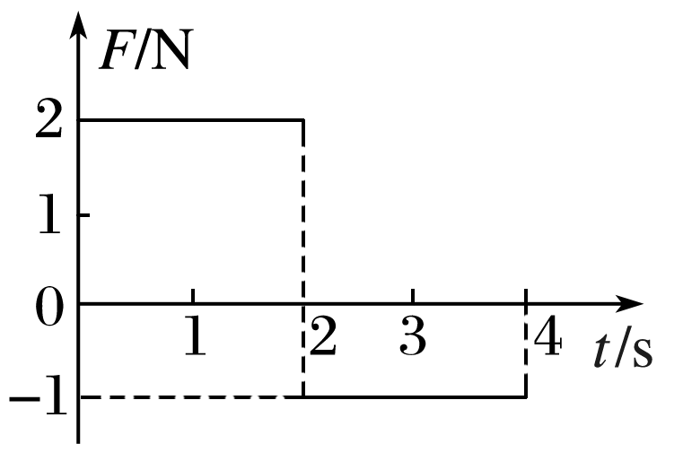

图4

A．*t*＝1 s时物块的速率为1 m/s

B．*t*＝2 s时物块的动量大小为4 kg·m/s

C．*t*＝3 s时物块的动量大小为5 kg·m/s

D．*t*＝4 s时物块的速度为零

### 考点三　应用动量定理处理流体冲击力问题

|  |  |  |
| --- | --- | --- |
| 研究对象 | 流体类：液体流、气体流等，通常已知密度*ρ* | |
| 微粒类：电子流、光子流、尘埃等，通常给出单位体积内粒子数*n* | |
| 分析步骤 | ①构建“柱状”模型：沿流速*v*的方向选取一段小柱体，其横截面积为*S* | |
| ②微元研究 | 小柱体的体积Δ*V*＝*vS*Δ*t* |
| 小柱体质量*m*＝*ρ*Δ*V*＝*ρvS*Δ*t*  小柱体粒子数*N*＝*nvS*Δ*t* |
| 小柱体动量*p*＝*mv*＝*ρv*2*S*Δ*t* |
| ③建立方程，应用动量定理*F*Δ*t*＝Δ*p*研究 | |

例题精练

7．最近，我国为“长征九号”研制的大推力新型火箭发动机联试成功，这标志着我国重型运载火箭的研发取得突破性进展．若某次实验中该发动机向后喷射的气体速度约为3 km/s，产生的推力约为4.8×106 N，则它在1 s时间内喷射的气体质量约为(　　)

A．1.6×102 kg B．1.6×103 kg

C．1.6×105 kg D．1.6×106 kg

8．人们常说“滴水能穿石”．一瀑布落差为*h*＝20 m，水流量为*Q*＝

0.20 m3/s，水的密度*ρ*＝1.0×103 kg/m3，水在最高点和落至石头上后的速度都认为是零(落在石头上的水立即流走，石头对水作用时不考虑水的重力，*g*取10 m/s2)．求水对石头的冲击力的大小．

# 综合练习

**一．选择题（共10小题）**

1．（淮安期中）关于物体的动量，下列说法中正确的是（　　）

A．运动物体在任一时刻的动量方向，一定是该时刻的速度方向

B．物体的动能不变，其动量一定不变

C．动量越大的物体，其速度一定越大

D．动量越大的物体，其惯性也越大

2．（曲周县校级月考）飞机在启动阶段的运动可以看作匀加速直线运动，则下列说法中正确的是（　　）

A．飞机在启动阶段任意时刻的速度与它所经历的时间成正比

B．飞机在启动阶段任意时间段的位移与时间段长度成正比

C．飞机在启动阶段任意时刻的动能与它所经历的时间成正比

D．飞机在启动阶段任意时刻的动量与它所经历的时间的二次方成正比

3．（砀山县校级月考）一质量为2kg的物块在合外力F的作用下从静止开始沿直线运动。F随时间t变化的图线如图所示，则（　　）

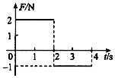

A．t＝1s时物块的速率为1m/s

B．t＝2s时物块的动量大小为2kg•m/s

C．t＝3s时物块的动量大小为5kg•m/s

D．t＝4s时物块的速度为零

4．（南关区校级期末）对于某一质量确定的物体，下列说法中正确的是（　　）

A．物体的动量发生改变，则合外力一定对物体做了功

B．物体的运动状态改变，其动量一定改变

C．物体的动量发生改变，其动能一定发生改变

D．物体的动能发生改变，其动量可能不变

5．（古冶区校级期中）关于力的冲量，下列说法正确的是（　　）

A．力越大，力的冲量就越大

B．作用在物体上的力大，力的冲量不一定大

C．静置于地面的物体受水平推力F的作用，经时间t物体仍静止，则此推力的冲量为零

D．F1与作用时间t1的乘积F1t1等于F2与作用时间t2的乘积F2t2，则这两个冲量相同

6．（广陵区校级期中）物体在水平面上做直线运动，其动量随时间变化的图像如图所示，则下列说法正确是（　　）

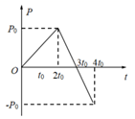

A．0～2t0物体的运动方向与2t0～3t0的运动方向相反

B．2t0～3t0与3t0～4t0时间内物体受到的合外力大小相等，方向相反

C．0～3t0时间内，物体受到的合外力的冲量为零

D．2t0～4t0时间内，物体受到的合外力的冲量为零

7．（梅州一模）一个小男孩从楼上窗台突然坠落。幸运的是，楼下老伯高高举起双手接住了孩子，孩子安然无恙。假设从楼上窗台到老伯接触男孩的位置高度差为h＝10m，老伯接男孩的整个过程时间约为0.2s，则（　　）（忽略空气阻力，g取10m/s2）

A．男孩自由下落时间约为2s

B．男孩接触老伯手臂时的速度大小约为14m/s

C．老伯接男孩的整个过程，男孩处于失重状态

D．老伯手臂受到的平均冲力约等于男孩体重的7倍

8．（九江二模）如图所示，两个质量相等的物体分别从倾角为30°和60°的固定光滑斜面顶端由静止自由下滑，到达斜面底端。两物体在整个下滑过程中，相同的物理量是（　　）

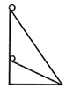

A．重力的冲量 B．动量的变化量

C．动能的变化量 D．重力的平均功率

9．（长沙模拟）中国火星探测器“天问一号”成功发射。飞行过程中，“天问一号”还将进行数次轨道修正，才能到达火星表面。假定探测器质量M＝1kg，正以对地速度v0＝7.8km/s在太空中飞行，某一时刻探测器接到加速的指令后，“天问一号”探测器的4台120N发动机同时点火工作20s沿直线推进，忽略探测器质量变化，则加速后探测器的速度大小v1为（　　）

A．v1＝9.6km/s B．v1＝11.2km/s

C．v1＝16.7km/s D．v1＝17.4 km/s

10．（浙江期中）如图所示，颠球练习是乒乓球运动员掌握击球的力度、手感和球感的重要方法。运动员练习中将球垂直抛出，让球连续在球拍上垂直弹起和落下。某一次乒乓球静止下落50cm，被球拍击起后离开球拍竖直上升的最大高度为88cm。已知球与球拍的作用时间为0.1s，乒乓球的质量为2.7g，重力加速度g取10m/s2，阻力是球重的0.1倍，下列说法正确的是（　　）

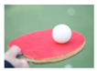

A．球拍对球的平均作用力为乒乓球重力的84倍

B．整个过程阻力做功约为3.7×10﹣3J

C．球与球拍作用过程中动量变化量大小为3.78×10﹣3kg•m/s

D．球从最高点下落至重新回到最高点的过程中重力的冲量大小为2.25×10﹣2N•s

**二．多选题（共10小题）**

11．（浙江模拟）如图所示，滑块P、Q静止在粗糙水平面上，一根轻弹簧一端与滑块Q相连，另一端固定在墙上，弹簧处于原长。现使滑块P以初速度v0向右运动，与滑块Q发生碰撞（碰撞时间极短），碰后两滑块一起向右压缩弹簧至最短，然后在弹簧弹力作用下两滑块向左运动，两滑块分离后，最终都静止在水平面上。已知滑块P、Q的质量分别为2m和m，两滑块与平面间的动摩擦因数相同，下列说法中正确的是（　　）



A．两滑块发生碰撞的过程中，其动量守恒，机械能不守恒

B．两滑块分离时，弹簧一定处于原长

C．滑块P最终一定停在出发点左侧的某一位置

D．整个过程中，两滑块克服摩擦力做功的和小于mv02

12．（安徽期末）一质点在直线运动过程中，速度随时间均匀变化，则（　　）

A．质点的位移一定随时间均匀变化

B．质点的动能一定随时间均匀变化

C．质点的动能一定随位移均匀变化

D．质点的动量一定随时间均匀变化

13．（福建期末）力学中的三个基本单位分别是kg、m、s，其他单位都可以利用物理公式从这三个基本单位推导出来。动量的定义式为p＝mv，则关于动量的单位判断正确的是（　　）

A．kg•m/s B．N•S C． D．



14．（和平区校级月考）如图所示，斜面上除了AB段粗糙外，其余部分均是光滑的，小物体与AB段的动摩擦因数处处相等。今使该物体从斜面的顶端由静止开始下滑，经过A点时的速度与经过C点时的速度相等，已知AB＝BC，则下列说法正确的是（　　）

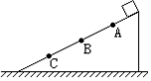

A．物体在AB段与BC段的加速度大小相等

B．物体在AB段与BC段的运动时间相等

C．物体在以上两段运动中的动量变化量相同

D．重力在以上两段运动中对物体所做的功相等

15．（玉门市校级月考）一质量为2kg的物块在合外力F的作用下从静止开始沿直线运动。F随时间t变化的图线如图所示，则（　　）

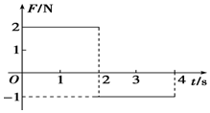

A．t＝1s时物块的速率为2m/s

B．t＝2s时物块的动量大小为2kg•m/s

C．t＝3s时物块的动量大小为3kg•m/s

D．t＝4s时物块的速度为1m/s

16．（顺义区校级期末）人们对手机的依赖性越来越强，有些人喜欢躺着看手机，经常出现手机砸伤眼睛的情况。若手机质量为120g，从离人眼约20cm的高度无初速掉落，砸到眼睛后手机未反弹，眼睛受到手机的冲击时间约为0.2s，取重力加速度g＝10m/s2，则（　　）



A．手机与眼睛作用过程中手机动量变化约为0.48kg•m/s

B．手机对眼睛的冲量大小约为0.48N•s

C．手机对眼睛的冲量方向竖直向上

D．手机对眼睛的作用力大小约为2.4N

17．（海南期末）一质量为1kg的物体在力的作用下，由静止开始做直线运动，其v﹣t图象如图所示，由图可知（　　）

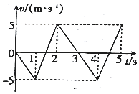

A．0～1s内，物体受到的合力大小为5N

B．1s～2s内，物体受到的合力的冲量为0

C．1s～2s内，物体的位移为0

D．2s～5s内，物体的动量变化大小为10kg•m/s

18．（安徽月考）如图所示，我校女篮球队员正在进行原地纵跳摸高训练，以提高自己的弹跳力。运动员先由静止下蹲一段位移，经过充分调整后，发力跳起摸到了一定的高度。某运动员原地静止站立（不起跳）摸高为1.90m，纵跳摸高中，该运动员先下蹲，重心下降0.4m，经过充分调整后，发力跳起摸到了2.45m的高度。若运动员起跳过程视为匀加速运动，忽略空气阻力影响，已知该运动员的质量m＝60kg，g取10m/s2。则下列说法中正确的是（　　）

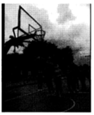

A．运动员起跳离地后到上升到最高点一直处于超重状态

B．起跳蹬地过程中运动员对地面的压力为1425N

C．起跳时地面弹力对运动员做的功为零

D．起跳时地面弹力对运动员的冲量为零

19．（河池期末）2020年8月24日报道，解放军四大战区军演，三大海域实战演练。如图所示，一艘舰艇在水面由静止开始做匀加速运动，则该舰艇在运动过程中（　　）

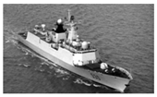

A．位移与时间的二次方成正比

B．动能变化与时间成正比

C．合外力做功与时间成正比

D．动量变化与时间成正比

20．（山东月考）如图，水平放置的轻弹簧左端固定，右端连接质量为m的小球，小球静止在光滑水平面上。在水平向右的恒力F作用下小球由静止开始运动，某时刻速度大小为v、方向向右，经时间t后，小球向右移动了x，速度大小仍为v、方向向左。不计空气阻力，弹簧一直在弹性限度内。则此过程中（　　）



A．弹簧弹力对小球做的功为零

B．弹簧的弹性势能增加了Fx

C．小球的重力的冲量为零

D．弹簧弹力的冲量大小为Ft+2mv

**三．填空题（共10小题）**

21．（招远市校级月考）运动员向球踢了一脚，踢球时的力F＝100N，作用时间为t0＝0.1s，球在地面上滚动了t＝10s停下来，则运动员对球的冲量为　 　。

22．（沙河口区校级期中）高空作业须系安全带，如果质量为m的高空作业人员不慎跌落，从开始跌落到安全带对人刚产生作用力前人下落的距离为h（可视为自由落体运动．此后经历时间t安全带达到最大伸长，若在此过程中该作用力始终竖直向上，则该段时间安全带对人的平均作用力大小为　 　．

23．（2001•北京、内蒙古、安徽）质量为m＝0.10kg的小钢球以v0＝10m/s的水平速度抛出，下落h＝5.0m时撞击一钢板，撞后速度恰好反向，则钢板与水平面的夹角θ＝　 　．刚要撞击钢板时小球动量的大小为　 　．

（取g＝10m/s2）

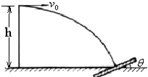

24．甲、乙两个物体，它们的质量之比m甲：m乙＝2：1，当它们的动能相同时，它们的动量之比p甲：p乙＝　 　；当它们的速度相同时，它们的动量之比p甲：p乙＝　 　；当它们的动量相同时，它们的动能之比Ek甲：Ek乙＝

25．（内江期末）“草船借箭”是我国古典名著《三国演义》中赤壁之战的一个故事。假设草船的总质量M＝2940kg，静止在水中，岸上曹兵开弓射箭，在同一时刻有n＝1000支箭射到船上，射在草船上的每支箭质量m＝60g，速度v＝50m/s，方向水平，箭与船的作用时间均为0.1s，不计水的阻力，则射箭后草船的速度为　 　m/s，每支箭对草船的平均作用力为　 　N。

26．（福州期中）恒力F作用在质量为m的物体上，如图所示，由于地面对物体的摩擦力较大，物体没有被拉动，则经时间t，拉力F对物体的冲量大小是　 　；摩擦力对物体的冲量大小是　 　。

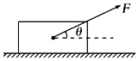

27．（渭滨区期末）质量为m的物体以初速度v0开始做平抛运动，经过时间t，下降的高度为h，速率变为v，重力加速度为g，在这段时间内物体动量变化量的大小为　 　。

28．（海淀区校级期末）质量为m的物体，沿着倾角为θ的光滑斜面，从顶端匀速下滑到底端所用时间t，重力加速度为g。则此过程中重力对物体的冲量大小为　 　，支持力对物体的冲量大小为　 　，物体的动量变化大小为　 　。

29．（海淀区校级期末）如图所示，用0.5kg的锤子钉钉子，打击时锤子的速度为4m/s，打击后锤子的速度为零，设打击时间为0.01s。不计锤子的重力，锤子钉钉子的平均作用力是　 　N；考虑锤子的重力，锤子钉钉子的平均作用力是　 　N；有同学分析上述结论后认为：在计算锤子对钉子的平均作用力时，可以忽略锤子的重力，这种说法是否合理性，请做出你的判断和解释：　 　。

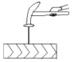

30．（广陵区校级模拟）已知光速为c，普朗克常数为h，则频率为ν的光子的动量为　 　。用N个该频率的光子垂直照射平面镜，光被镜面全部垂直反射回去，则在光照射的过程中，平面镜受到的冲量大小为　 　。

**四．计算题（共10小题）**

31．（陆川县校级月考）一个物体的质量是2kg，沿竖直方向下落，以10m/s的速度碰到水泥地面上，随后又以8m/s的速度被反弹回，若取竖直向上为正方向，则

（1）小球与地面相碰前的动量？相碰后的动量？

（2）小球的动量变化的大小和方向？

32．（房山区一模）物理学研究问题一般从最简单的理想情况入手，由简入繁，逐渐贴近实际。在研究真实的向上抛出的物体运动时，我们可以先从不受阻力入手，再从受恒定阻力研究，最后再研究受到变化阻力的接近真实的运动情形。现将一个质量为m的小球以速度v0竖直向上抛出，重力加速度为g。

（1）若忽略空气阻力影响，求物体经过多长时间回到抛出点：

（2）若空气阻力大小恒定为小球所受重力的k倍（0＜k＜1），求小球回到抛出点的速度大小v1；

（3）若空气阻力与速度成正比，小球运动的v﹣t图像如图所示，小球经过时间t1落回抛出点时速度大小为v1。求：

a．小球从抛出到落回抛出点空气阻力的冲量；

b．整个过程中加速度的最大值。

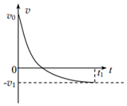

33．（浙江模拟）小明同学将“打夯”的情境简化成如图所示的过程：放置于水平地面的平底重物，两人同时通过绳子对重物各施加一个拉力，拉力大小均为F＝450N，方向均与竖直方向成θ＝37°，两人同时作用t＝0.4s后停止施力。一段时间后重物落下，重物砸入地面之下的距离s＝4cm。已知重物的质量为m＝48kg，所受空气阻力忽略不计，重力加速度取10m/s2，cos37°＝0.8．求：

（1）重物上升的时间；

（2）重物砸入地面的过程中，重物对地面的平均冲击力大小。

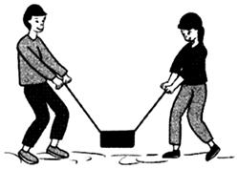

34．（浙江模拟）某兴趣小组自制了一枚小火箭，质量为1kg，设火箭从地面发射后，始终在垂直于地面的方向上运动。火箭点火后可认为做匀加速直线运动，经过4s到达离地面40m高处时燃料恰好用完，若不计空气阻力和燃料燃烧引起的火箭质量变化，取重力加速度g＝10m/s2，求：

（1）燃料恰好用完时火箭的速度大小；

（2）火箭上升后离地面的最大高度；

（3）燃料用完后火箭继续上升的时间和加速上升过程火箭燃料对火箭的冲量大小。

35．（山东模拟）在跳台滑雪比赛中，运动员在空中运动时身体的姿态会影响其速度和下落的距离。跳台滑雪运动员在某次训练时，助滑后从跳台末端水平飞出，从离开跳台开始计时，用v表示其水平方向速度，v﹣t图像如图乙所示，运动员在空中运动时间为4s。在此运动过程中，若运动员在水平方向和竖直方向所受空气阻力大小相等且保持恒定。已知运动员的质量为50kg，重力加速度取10m/s2，求：

（1）滑雪运动员水平位移的大小和水平方向所受的阻力大小；

（2）滑雪运动员在空中运动过程中动量变化量的大小（结果保留两位有效数字）。

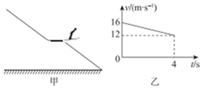

36．（沙县校级期中）如图，一质量为m＝2kg的铅球从离地面H＝5m高处自由下落，陷入泥潭中某处后静止不动，整个过程共用时t＝1.1s，求泥潭对铅球的平均阻力。

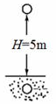

37．（海淀区一模）如图所示，竖直面内有一光滑轨道ABC，AB部分与半径为R的圆弧BC平滑连接，轨道C端切线沿水平方向。AC之间的高度差为h，竖直台阶CD之间的高度差为H。一质量为m、可视为质点的滑块，从A点由静止滑下，由C点水平抛出，经一段时间后落到水平地面DE上。重力加速度为g，空气阻力可忽略不计。求：

（1）滑块经过C点时的速度大小v；

（2）滑块经过C点时所受轨道支持力的大小F；

（3）滑块从C点抛出至落到水平地面DE过程中所受重力的冲量的大小I。

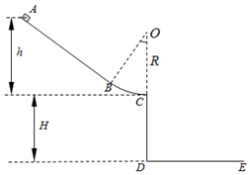

38．（荔湾区校级月考）据媒体报道，某手机带有屏幕保护器，保护装置设置在屏幕的4个角落，由弹性塑料、聚合物及超薄金属片组成，一旦手机内的加速度计、陀螺仪及位移传感器感知手机掉落，屏幕保护器会自动弹出，并完全吸收手机撞击地面的能量，避免手机屏幕直接接触地面而损坏。已知该手机设计质量约为l60g，从1.8m自由掉落，保护器撞击地面的时间为0.05s。不计空气阻力，手机可看成质点，重力加速度g＝10m/s2，求：

（1）手机落地前瞬间的速度大小；

（2）手机对地面的平均作用力大小。

39．（淄博月考）起跳摸高是篮球爱好者喜欢的运动。如图所示，篮球框高度h1＝3.05m。某男生质量为m＝60kg，手竖直向上伸直后指尖离地高度为h2＝2.25m，某次该生从地面竖直起跳后指尖恰好碰到了篮球框，重力加速度g取10m/s2，不计空气阻力。

（1）他起跳时的速度多大？

（2）该次起跳前，他先下蹲使重心下降一定高度H，然后用力蹬地，使重心匀加速上升，此过程中地面对他的平均作用力大小为FN＝1560N，求H的值；

（3）落地时，该生采用双膝弯曲的方式进行自我保护，假设脚与地面缓冲的时间t＝0.2s，求该生在缓冲过程中受到地面对他的平均作用力F的大小。

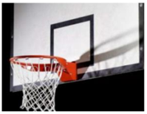

40．（江苏模拟）如图所示为一个现代仿制的地动仪，龙口中的铜珠到蟾蜍口的距离为h，当感知到地震时，质量为m的铜珠（初速度为零）离开龙口，落入蟾蜍口中，与蟾蜍口碰撞的时间约为t，则铜珠对蟾蜍口产生的冲击力大小约为多少？

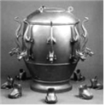

**五．解答题（共10小题）**

41．以相等大小的速度分别向竖直和水平方向抛出两个质量相等的物体，抛出时两个物体的动量是否相同？动能是否相同？

42．自行车车架为什么用钢管而不用实心圆钢制成？

43．小河上有一座小木桥，一杂技演员携带两个演出用的铁球，其总重力正好略大于小桥的最大承受力，为了能一次完成过桥．有人提议让演员像演出一样，将两球抛起并保证任何时刻至多有一个小球在手中，这样一边抛球一边过河，如图所示，问他能不能安全过去？

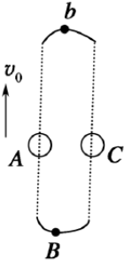

44．（合肥二模）如图a所示，一足够长的木板静置于水平地面上，木板最右端放置一小物块。在t＝0时刻对木板施加一水平向右的恒力F，1s后撤去F，此后木板运动的v﹣t图像如图b所示。已知物块与木板的质量均为1kg，物块与木板间及木板与地面间均有摩擦。最大静摩擦力等于滑动摩擦力，重力加速度g＝10m/s2。求：

（1）F的大小；

（2）撤去F直至木板停下的过程中，物块所受摩擦力的冲量大小；

（3）整个过程中木板与物块间因摩擦产生的内能。

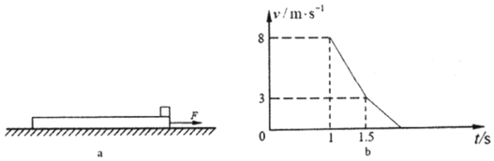

45．（北京学业考试）我国自主研制了运﹣20重型运输机。飞机获得的升力大小F可用F＝kv2表示，式中k是已知常量；v是飞机在平直跑道上的滑行速度。当升力与重力相等时，飞机的速度称为起飞离地速度。已知飞机装载货物后的总质量为m，重力加速度为g。

（1）求装载货物后，飞机起飞离地速度的大小v1；

（2）物理学中，力对时间的累积效应用冲量I表示，冲量是矢量，恒力f在时间△t内的冲量I＝f△t，其方向与恒力f的方向相同。若该飞机装载货物后，从静止开始加速滑行一段时间至起飞离地，将该过程看作匀加速直线运动。求在滑行过程中，飞机所受合力冲量的大小I合。

46．（三模拟）下雨天乘车时，观察车前倾斜的挡风玻璃上的雨水，会发现一些有趣的现象：有时雨水沿挡风玻璃向下流动，有时横向流动，而有时又向上流动。在水平道路上行驶的汽车，挡风玻璃与水平面成θ＝37°角，雨水可简化成附着在挡风玻璃上质量为m的一片树叶，无风的天气里，车辆行驶时，静止在挡风玻璃上的树叶受到水平方向空气的推力，推力方向与车前进方向相反，大小由车速v决定，且满足F＝kv2。只讨论树叶沿挡风玻璃向下或向上的运动，横向运动可视为静止，已知m＝0.01kg，k＝×10﹣3kg/m，取g＝10m/s2，cos37°＝0.8，sin37°＝0.6。



（1）若忽略树叶与玻璃间的摩擦力，求树叶静止在挡风玻璃上时车匀速运动的速度大小v0；

（2）若某次经精密测量发现当匀速运动的车速为v0时，原来静止在挡风玻璃上的树叶恰好开始沿挡风玻璃



向上运动，说明树叶与玻璃间有摩擦，最大静摩擦力等于滑动摩擦力，求树叶与玻璃间的动摩擦因数μ；

（3）在（2）中的动摩擦因数μ条件下，当车以v＝20m/s的速度匀速运动时，原本被雨刷夹在挡风玻璃底部的树

叶突然失去雨刷的夹持。若挡风玻璃斜面长度l＝0.8m，忽略树叶在挡风玻璃上运动时速度的变化对空气推力的影响，树叶的运动看做是相对挡风玻璃的匀加速直线运动，求树叶由玻璃底部开始到离开挡风玻璃过程中合外力对树叶的冲量I。

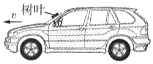

47．（抚顺期末）如图所示，某人把质量m＝0.5kg的石块从h＝0.35m高处以α＝37°角斜向上方抛出，初速度大小v0＝3m/s，石块落到水平地面上。不计空气阻力，取重力加速度大小g＝10m/s2，sin37°＝0.6，求：

（1）石块落地时的速度方向与水平方向的夹角β；

（2）石块从抛出到刚落地过程中，重力对石块的冲量大小I。

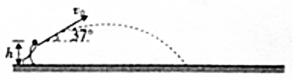

48．（济南月考）嫦娥五号在月球采样返回是迄今为止我国执行的最为复杂的航天任务。“嫦娥五号”上升器从月球表面采集样本后在变推力发动机推动下加速运动至预设速度值，上升器加速上升过程中的加速度与时间的关系如图所示，0～t1阶段发动机以恒定推力F＝2940N运行，t1～t2加速度均匀减小。t1＝60s，a1＝0.5m/s2，t2＝120s，a2＝0.3m/s2；已知月球表面重力加速度约为g′＝1.6m/s2。求

（1）上升器与取样标本的总质量；

（2）t1～t2阶段上升器所受推力的冲量。

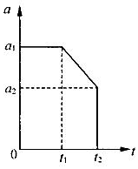

49．（二模拟）如图甲，质量分别为0.1kg和0.3kg的小物块A和B，紧挨着放在水平地面上，取水平向右为正方向，按图乙所示规律变化的水平力F作用在A上，使A、B一起由静止沿地面开始滑行。已知A，B与地面间的动摩擦因数均为0.5，取g＝10m/s2，最大静摩擦力与滑动摩擦力大小相等。求：

（1）A与B分离时的速度大小v以及B运动的总路程x；

（2）A与B分离后，A运动的时间tA。

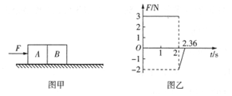

50．（青羊区校级模拟）如图所示，固定在水平面上倾角θ＝37°的光滑斜面底端有一垂直于斜面的挡板，可看成质点的小球A、B、C质量均为m＝2kg，小球B、C通过一劲度系数k＝57.6N/m的轻质弹簧相连，初始时，球B、C处于静止状态，球A拴在绳长为L＝0.8m一端，绳子的另一端固定在O点，将A拉到O点的等高处由静止释放，当球A运动到最低点时，绳子恰好断掉，球A被水平抛出，恰好无碰撞地由P点滑上斜面，继续运动xPQ＝m后与静止于Q点的球B相碰，碰撞时间极短，碰后A、B粘在一起，已知不计空气阻力，重力加速度g＝10m/s2，sin37°＝0.6，cos37°＝0.8．求：



（1）绳子的最大承受拉力的大小Fm；

（2）碰撞前后损失的机械能；

（3）设从球A、B粘在一起到球C恰好离开挡板这一过程经历了时间t＝2s，则这一过程中弹簧对球AB的冲量大小I为多少？（弹簧始终处于弹性限度内）

